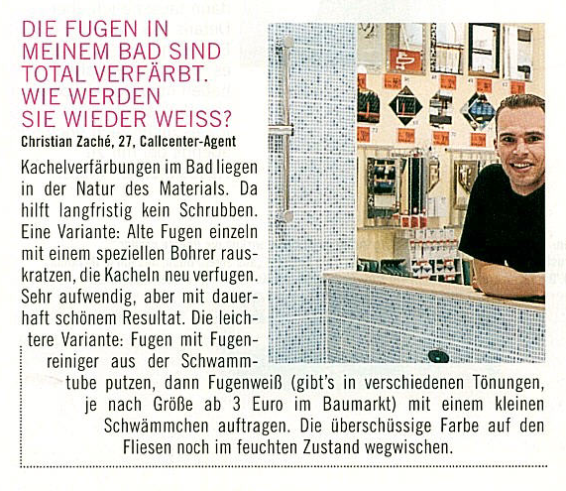

- Lees de vraag van Christian goed. Zou je als je begrijpt wat zijn vraag is, ook kunnen zeggen wat ‘Kachelverfärbungen’ zijn? Kun je het niet uit het verband opmaken, dan zul je het woordenboek moeten gebruiken. Zoals je al wel weet moet je, als je het gezochte woord niet kunt vinden, dat woord misschien splitsen….!
Kachelverfärbung = _____________________________________________

- Heeft Christian eigenlijk zijn probleem kunnen voorkomen? Uit welke twee opmerkingen blijkt dat?

  - _________________________________________________________
  - _________________________________________________________

- De redactie geeft twee manieren om het probleem te verhelpen. Kruis aan, welke manier het eenvoudigste is?
    - Manier 1
    - Manier 2

Uit welk woord blijkt dat? _____________________________________

- De oplossing, die de redactie als eerste noemt, is ook de beste manier, zeggen ze. Schrijf de zin op, waaruit dat blijkt.
______________________________________________________________

- Schrijf in het Nederlands op, hoe je dan precies te werk moet gaan.
______________________________________________________________
______________________________________________________________

- Zoek de betekenis op van de volgende woorden uit de tekst:

1. langfristig
2. Schrubben
3. einzeln
4. aufwendig
5. dauerhaft
6. Tönungen
7. überschüssig
8. feucht

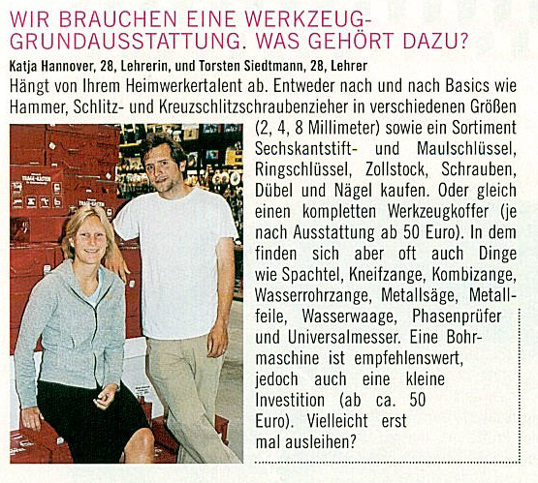

Katja en Thorsten hebben de redactie een vraag gesteld. Stel, je hebt de dezelfde vraag als Katja en Thorsten en je stuurt deze vraag naar de rubriek ‘Lezers vragen’ van het maandblad: “Doe het zelf”.
- Hoe luidt jouw vraag in het Nederlands?
____________________________________________________________
- Als je het antwoord niet meteen weet, mag je – zoals altijd – het woordenboek gebruiken. Let er dan even op dat een woord als ‘Werkzeuggrundausstattung’ er niet in zal staan. Je hebt geleerd, dat je zo’n woord moet splitsen. Welke woorden kun je uit dat ene lange woord maken?
1. _______________________ betekent: ____________________
2. _______________________ betekent: ____________________
3. _______________________ betekent: ____________________
- De redactie schrijft: “Hängt von Ihrem Heimwerktalent ab”. En dan volgen er twee lange zinnen, waarvan de 1e zin begint met ‘entweder’ en de tweede met ‘oder’. Zoek in je woordenboek op wat dat betekent! Entweder …… oder = __________________________

- Lees goed de eerste zin door (van ‘entweder …. tot …. kaufen) en daarna zin 2 (vanaf ‘oder’….tot….. 50 Euro) Welke keus kunnen Katja en Torsten maken? ____________________________________________________________________________________________________________________________________

- Zet in de tabel hieronder de Nederlandse woorden op de juiste plaats.

spijkers – schroeven – ringsleutel – duimstok – steeksleutel – kruiskopschroevendraaier – hamer – pluggen
1. Hammer
2. Kreuzschlitzschraubenzieher
3. Maulschlüssel
4. Ringschlüssel
5. Zollstock
6. Schrauben
7. Dübel
8. Nägel

- In een complete ‘Werkzeugkoffer’ (=…………………………………….)
zitten volgens de redactie de volgende attributen:
ijzerzaag – waterpas – spanningmeter – waterpomptang – plamuurmes – knijptang – ijzervijl – combinatietang - stanleymes

Zet deze woorden ook op de goede plaats in de tabel!
1. Spachtel
2. Kneifzange
3. Kombizange
4. Wasserrohrzange
5. Metallsäge
6. Metallfeile
7. Wasserwaage
8. Phasenprüfer
9. Universalmesser

- Wat schrijft de redactie over een boormaschine?
___________________________________________________________

- En wat zou een reden kunnen zijn om er - voorlopig – niet één aan te schaffen?
____________________________________________________________

- Schrijf de betekenis op van:
empfehlenswert –
die Investition –
ausleihen –

- 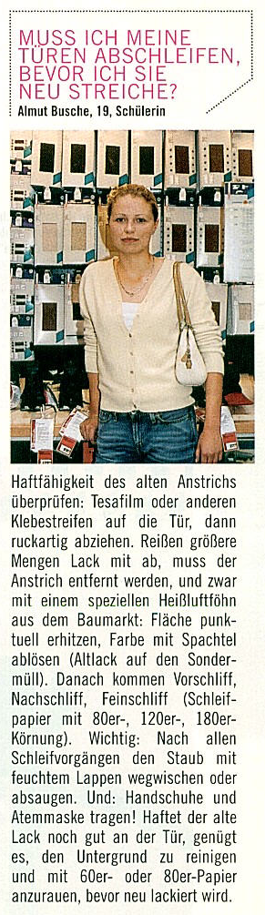In de vraag van Almut is sprake van: ‘abschleifen’ en ‘streiche’. Dat zijn werkwoorden, c.q. een vervoeging van een werkwoord. Wat betekenen ze?
abschleifen = _____________________
streichen = _______________________

- Welk advies wil Almut van de redactie? __________________________________ __________________________________

- Het eerste wat Almut moet doen is de ‘Haftfähigkeit des alten Anstrichs überprüfen’. Zoek de betekenis op van:
  - Haftfähigkeit = ______________
  - Anstrich = __________________
  - überprüfen = _______________

- Beschrijf, hoe Almut die ‘Haftfähigkeit’ moet controleren. Lees het gedeelte van ‘Tesafilm’ tot ‘entfernt werden’. (r. 2-6)

- Schrijf in het Nederlands op hoe je met de ‘Heißluftföhn’ moet werken.

- Wat moet je voor je eigen gezondheid doen?

- Zoek de betekenis op van woorden die hieronder in de tabel staan:
Klebestreifen
Heißluftföhn
Farbe
Spachtel
Körnung
Atemmaske
Sondermüll

